**Dokumentasi Program**

DOKUMENTASI

TAHAP LOGIN:

PETUGAS:

1. Buat Model User

Fungsi Model Untuk menampung ke Database. Lalu relasikan dengan Table Levels

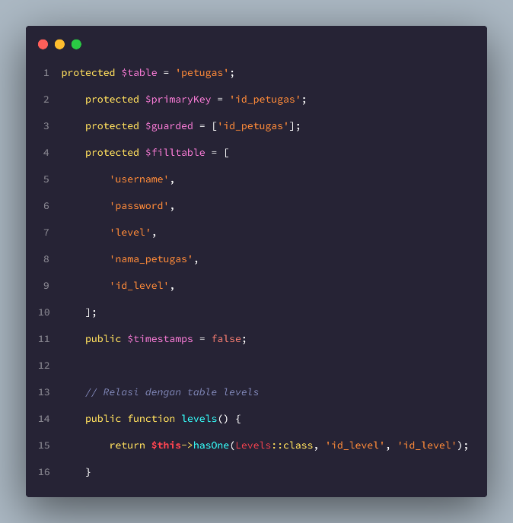

1. Buat Controller

Method userLogin untuk mengecek Kembali data yang ada, Method logProses untuk mengecek setiap data yang diinput dari form login ada atau tidak, dan method userLogout untuk Logout.

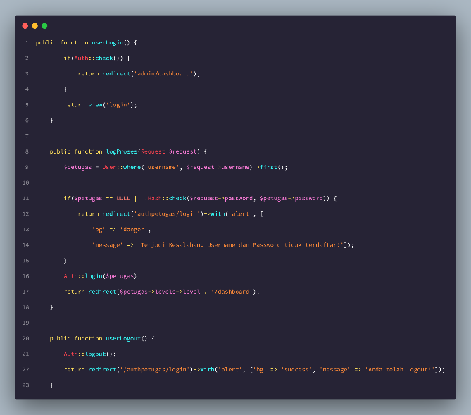

1. Buat Route Web nya

Untuk membatasi akses yang sudah ditentukan masukan ke Route::middleware seperti ini.

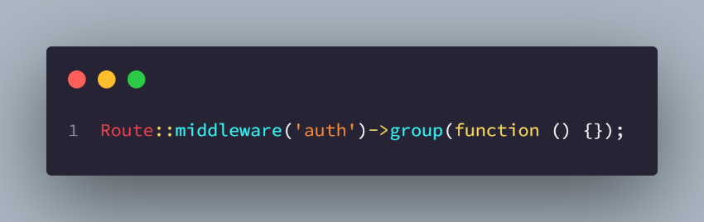

1. Buat Form Login Html nya dan hubungkan dengan method logProses()
2. Lalu Test Anda bisa login.

MASYARAKAT:

1. Buat Model Masyarakat

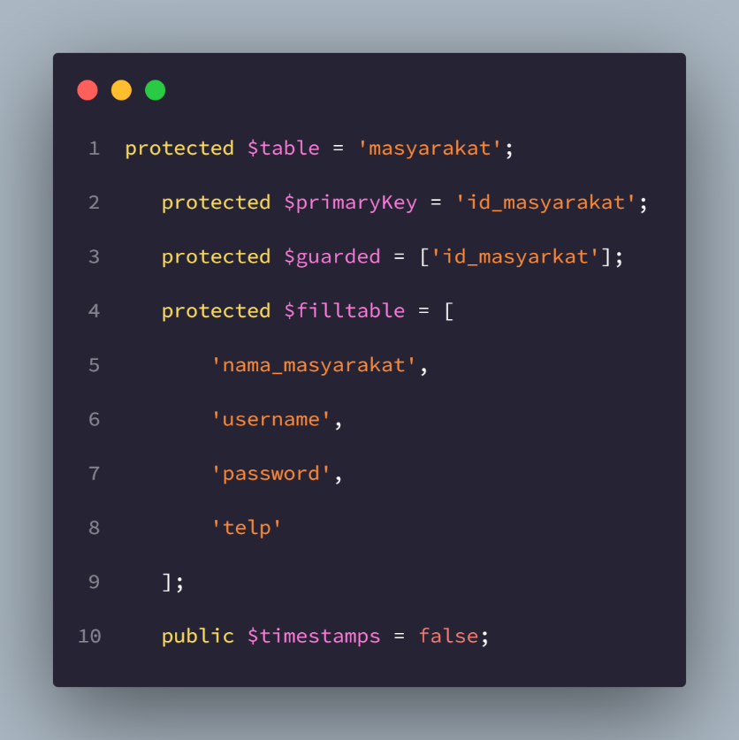

1. Ketik di terminal, php artisan make:middleware AuthMasyarakat, lalu enter
2. Setelah itu buka ke Kernel.php kemudian taruh di $routeMiddleware, kemudian sisipkan kode

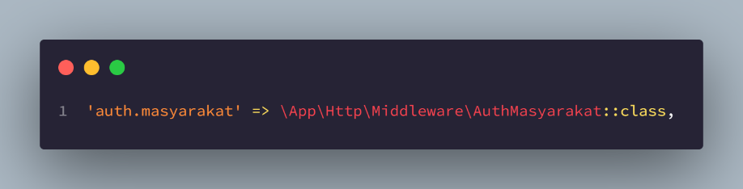

1. Atur di config => auth.php

Tambahkan di guards

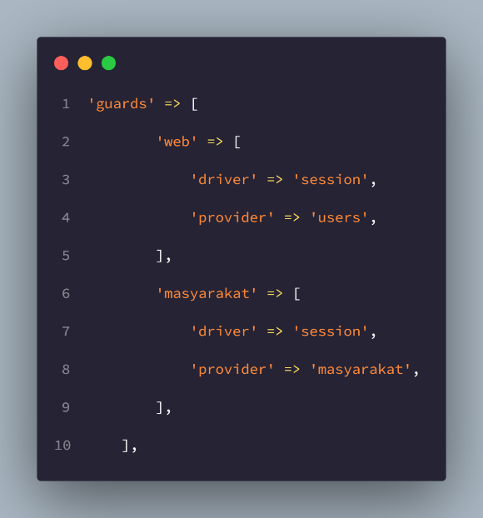

Scroll kebawah.

di providers tambahkan Model Masyarakat

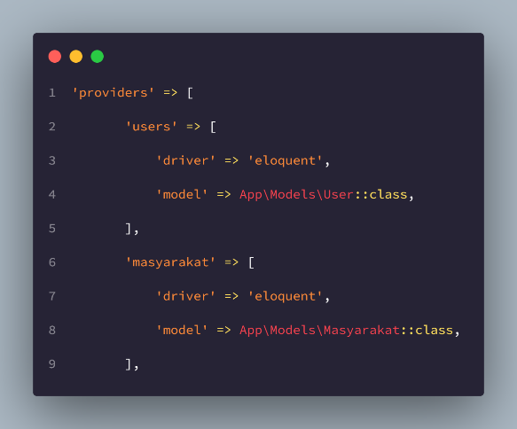

Jika sudah tambahkan logika method di Contoller Login

­­­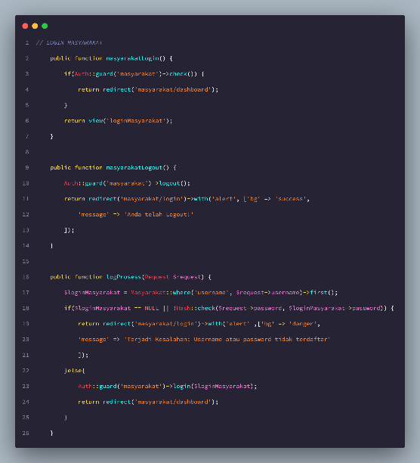

1. Buatlah Route::middleware seperti ini

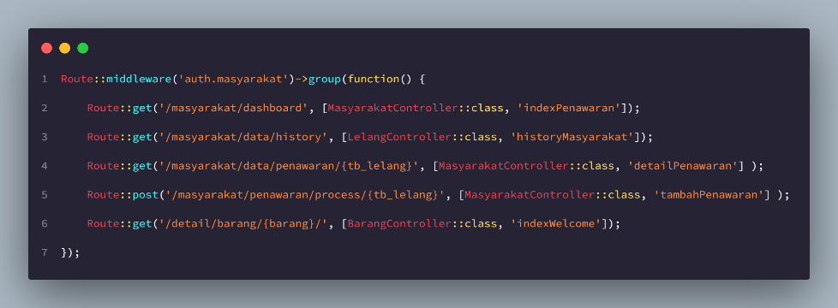

1. Test Program

TAHAP PELELANGAN:

* Sebelum melakukan tahap pelelangan kita harus menambahkan barang terlebih dahulu.
* Cara nya sama seperti sebelum nya, kita membuat Model => Method di BarangController
* Setelah itu tambahkan lelang di Halaman Pelalangan

TAHAP PEMENANG:

* Setelah itu tambahkan method get_pemenang di model Lelang untuk mensortir harga tertinggi.

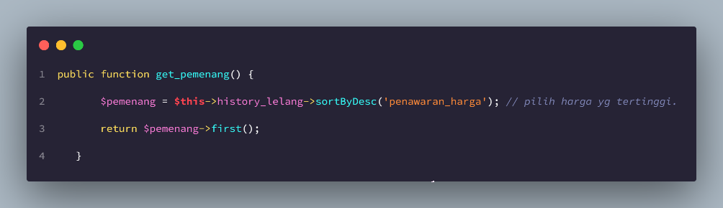

* Lalu taruh di method editStatus di LelangController, Jika status ditutup lalu sudah ada penawar, maka otomatis akan mengambil penawaran tertinggi dan nama masyarakatnya.

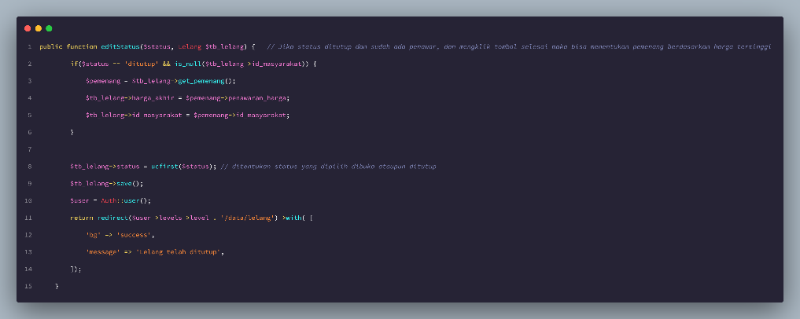

* Dan kondisi tombol mengubah status ada view Petugas => lelang => dataLelang.blade.php

Kondisi pertama jika Status nya ditutup maka bisa membuka penawaran

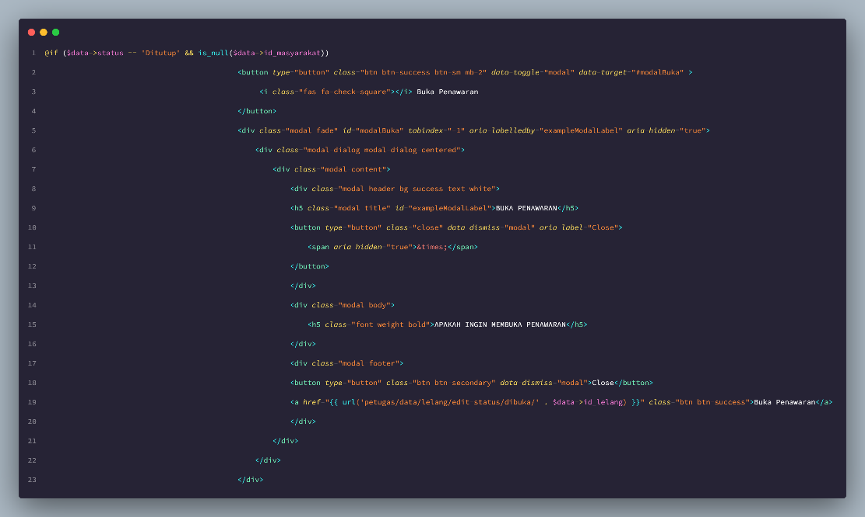

Jika status dibuka dan ada sudah ada penawar maka bisa menekan tombol selesai

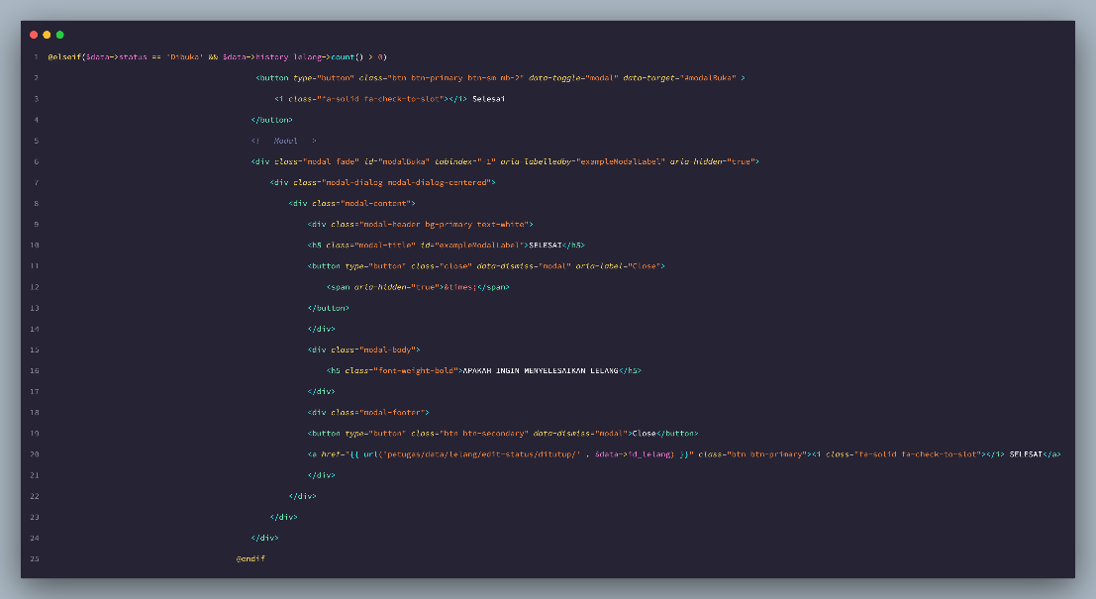

Status dibuka bisa mengedit jadwal pelelangan, dan status ditutup maka muncul tombol Hapus lelang

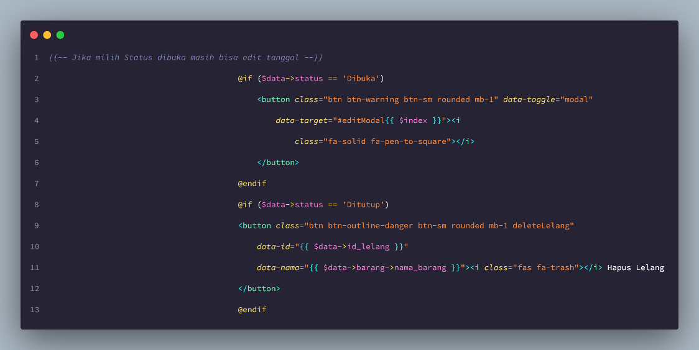

TAHAP PENAWARAN:

Ditahap penawaran ini, data yang dilelang oleh petugas akan tampil di halaman Masyarakat, kemudian masyarakat memberikan harga diatas harga barang tersebut

Gambar dibawah ini, mengatur status dibuka dan menampikan otomatis tanggal lelang dimulai dan selesai, jika waktu sudah selesai, otomatis akan tidak tampil di halaman masyarakat. Dan detail penawaran itu adalah data list para penawar pengguna lain yang telah menawarkan barang tersebut.

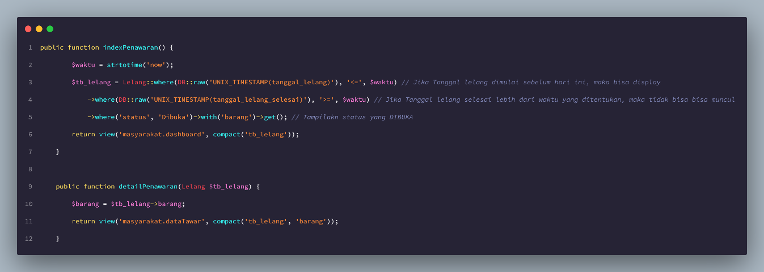

Method ini fungsi nya untuk menambahkan tawaran ada validasi jika harga tersebut kurang dari harga barangnya, dan history_lelang otomatis akan terisi jika masyarakat telah menginput penawaran

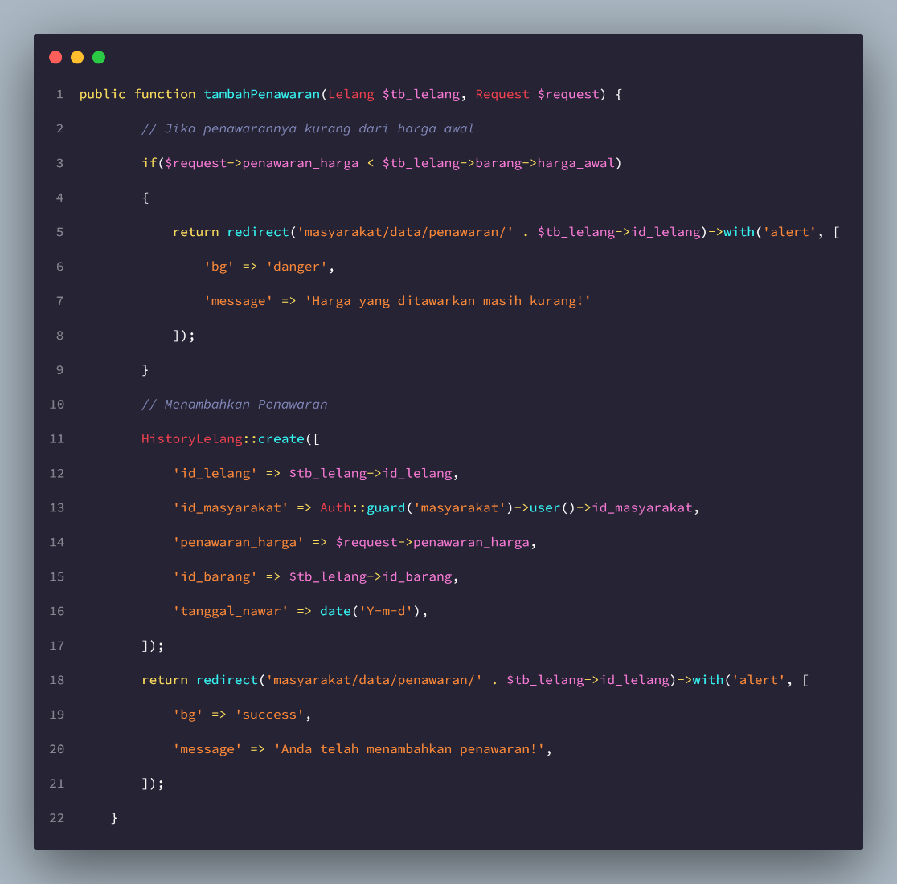

Setelah menawarkan barang, Masyarakat bisa melihat history yang telah dia tawarkan, Fungsi ini ada di LelangController dan tampilkan ke view history masyarakat.

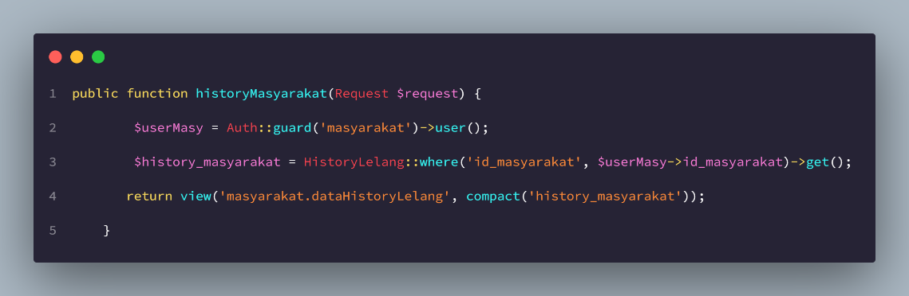

TAHAP LAPORAN:

Namakan ID table dengan seperti ini

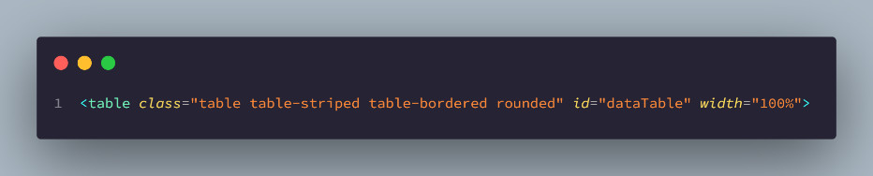

Lalu taruh di script menggunakan Library DataTable.

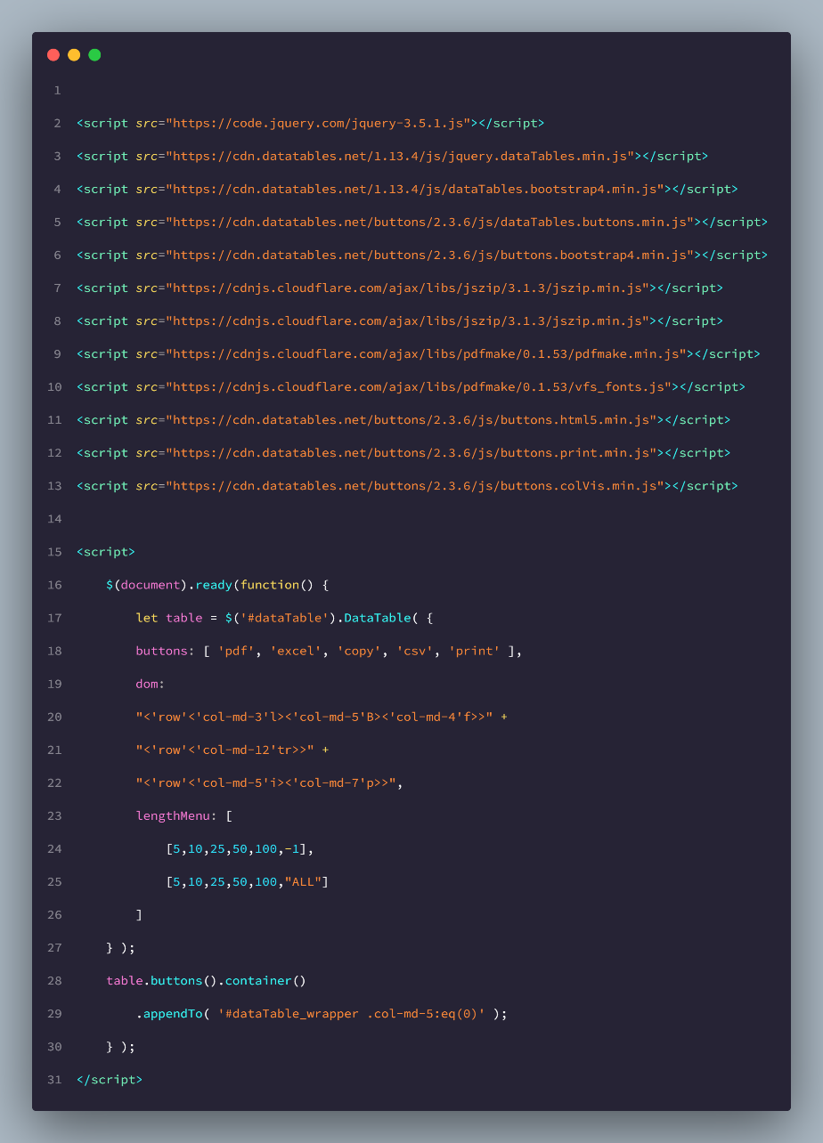

**SEKIAN & TERIMA KASIH**